**LAMINAZIONE CIGLIA & LASH BOTOX**

**​**"*Vieni a scoprire il trattamento ciglia più innovativo e rivoluzionario del momento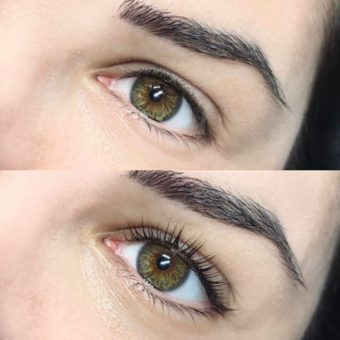*

Laminazione La Ciglia e Vitamin Lash Botox è un trattamento nutritivo a base di creme, senza applicazione di ciglia finte, colle o mascara; che viene applicato sulle ciglia naturali.

- Ciglia più curve, idratate, morbide e brillanti

- Ristruttura le ciglia dall'interno grazie alla cheratina, acido ialuronico e collagene

- Apre lo sguardo senza l'utilizzo di mascara o extension ciglia